ПЛЯЖИ ПХУКЕТА – ХАРАКТЕРИСТИКА

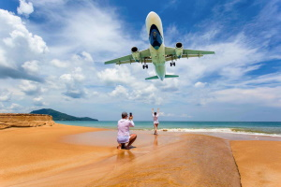
Пляж Май Као (на территории национального заповедника)
Пляж Май Као находится неподалеку от аэропорта, но считается одним из самых безлюдных мест, подходит для уединенного отдыха. Инфраструктура тут небогата: всего несколько кафе обслуживают гостей.
Частично входит в состав Национального парка Сиринат (Sirinat National Park). На всей протяженности Май Као никогда не бывает многолюдно, поэтому здесь в любое время можно насладиться уединением и тишиной, что является неоспоримым плюсом для тех, кто ищет временной изоляции и спокойного отдыха. За час прогулки по берегу вы можете так никого и не встретить.
Вход в море неудобный и довольно опасный. Через 4 метра начинается резкий обрыв — если вы пришли на пляж с детьми, следите, чтобы они не удалялись далеко от берега при купании. Опасным считается купание в низкий сезон, так как подводные течения могут унести в океан. Песок на пляже Май Као довольно крупный и может показаться кому-то грубоватым. Зато море в этом районе Пхукета полностью лишено кораллов — можно спокойно купаться, не боясь рифа. Впрочем, любые недостатки этого пляжа компенсирует великолепная природа Пхукета, одно описание которой вызывает восторженные отзывы.

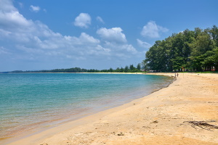
Пляж Най Янг — Nai Yang Beach
Дикий пляж Най Янг может показаться одним из худших мест, но только на первый взгляд. Достаточно пройтись по окрестностям, чтобы понять: на заброшенной территории, среди грязи и мусора, оборудованы ухоженные зоны с лежаками и ресторанами. Цена отдыха тут невысока, волн нет – бухта защищена рифами.
Вход в море тут нельзя назвать пологим, поэтому пляж подойдет не всем. Но если вы любите плавать и нырять, то это место предназначено для вас. Туристов здесь всегда мало, так что никто не мутит воду.
Пляж Найтон
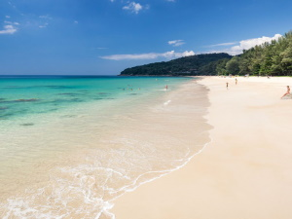
Когда хочется насладиться отдыхом без шума, вдали от суеты, уединившись под тенью пальм, отправляйтесь на пляж Найтон. Активных развлечений там нет совсем, а инфраструктура ограничена несколькими магазинчиками и ресторанами.
Низкий сезон здесь хорош для серфинга – большие волны наблюдаются на протяжении всего дня. Летом же на пляж Найтон на Пхукете приезжают семьи с детьми, ведь здесь маленькие гости комфортно чувствуют себя благодаря пологому входу в море, мягкому песку и широкой прибрежной зоне.
Впрочем, не обошлось без недостатков: цены тут стабильно высокие, найти бюджетный вариант размещения не получится.
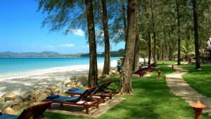
Пляж Банг Тао – элитный пляж
Самый протяженный и по многим отзывам самый лучший пляж Пхукета – Банг Тао – манит туристов с высокими доходами. Тут чисто и немноголюдно, а бесчисленные бутики, рестораны, игровые центры и бары не дадут заскучать.
Спортивные развлечения здесь тоже предусмотрены, а вот большие волны могут вызвать дискомфорт. Зато для любителей серфинга место подойдет идеально, зимой даже устраиваются захватывающие представления серфингистов.
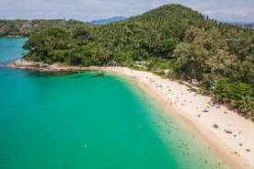
Расстояние до аэропорта – 22 км, вход в море пологий, а песок искрящийся белый. Это самый лучший пляж Пхукета для людей, не привыкших экономить на отдыхе.
Пляж Сурин – элитный пляж
Богатые туристы, прибывшие в Таиланд, лучшим пляжем Пхукета считают Сурин – там все рассчитано на взыскательных гостей. Работают торговые центры, фешенебельные отели, стильные бутики и салоны красоты. В ресторанах подают элитные вина и отменные деликатесы, на берегу организован невероятный сервис.
Вход в море тут пологий, на дне иногда встречаются мелкие камни. Людей обычно немного – наверное, их отпугивают цены.
Пейзаж очаровывает красотой, а еще больше экзотики добавляют сосны, растущие вместо пальм – редкость для курорта. Отдых на пляже Сурин обещает быть разнообразным, предусмотрены спортивные развлечения.
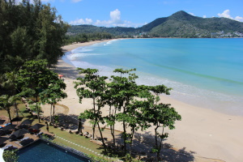
Пляж Камала — у отелей есть выход прямо к воде
Некоторые туристы считают пляж Камала лучшим на Пхукете, так как отели этого пляжа имеют непосредственный выход к воде. По этой причине здесь чаще собираются пенсионеры, люди старшего возраста, семьи с детьми.
Размеренная жизнь течет своим чередом, отдыхающих всегда мало, а песок остается чистым на протяжении всего высокого сезона.
Еще одна особенность пляжа Камала – невероятные пейзажи. А вот бесчисленных ресторанов, баров и аттракционов тут не найти. Впрочем, еду можно заказать, а тишину считать дополнительным преимуществом.
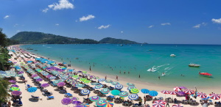
Пляж Патонг – самое тусовочное место
Пляж Патонг является излюбленным местом молодежи и поклонников острых ощущений. Дискотеки, вечеринки, бары, музыкальные мероприятия – развлечения на любой вкус.
Другое дело, что для отдыха придется раскошелиться, да и проживание в близлежащих гостиницах будет стоить недешево.
Минусом Патонга является мусор на пляже – многочисленные гости не заботятся о чистоте. Зато тут есть великолепный вход в море, песчаное дно и слабый уклон берега. Если вы отдыхаете в одиночку или с друзьями, именно этот пляж поможет реализовать заветные мечты о невероятном отдыхе.
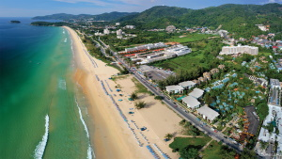
Пляж Карон – один из самых больших пляжей
Один из самых популярных пляжей Пхукета – Карон – радует гостей чистым песком и ухоженным берегом.
Пляж подойдет для отдыха с детьми или друзьями, есть и укромные уголки, и места для активного отдыха. Белый песок издает приятный скрипучий звук, море остается прозрачным даже вечером, но дорога к отелям занимает несколько минут.
Отдыхающих на пляже всегда много, но и территория здесь огромная: Карон – один из самых больших пляжей Пхукета. Здесь есть кафе, магазины, массажные салоны, развлекательные центры. Предусмотрена инфраструктура и для детей, причем цены трудно назвать завышенными.
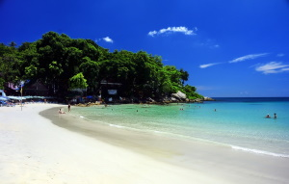
Пляж Ката – лучший пляж для отдыха с детьми, а так же элитный пляж
Если вы ищете лучший пляж на Пхукете для отдыха с детьми, вам стоит выбрать пляж Ката – немноголюдное место с богатой инфраструктурой. Найти свободный лежак не составит труда, а пологий вход в море порадует маленьких путешественников. Есть дайвинг-клуб, работают бары и рестораны.
Поклонники спокойного отдыха приезжают на пляж Ката, желая спастись от суеты и шума: ночью здесь обычно тихо, ничто не потревожит сна.
Песок на пляже белый, достаточно чистый, а вода в море – лазурная и голубая. Кстати, местные пейзажи порадуют любителей красивых фото: из путешествия можно привезти многочисленные снимки, благо окружающая природа это позволяет.
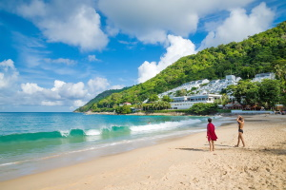
Пляж Най Харн
В южной части острова устроился один из самых лучших пляжей Пхукета – Най Харн. Лучший он потому, что обладает пологим спуском к морю, кристально чистой водой, мягким песочком, камни отсутствуют, а туристов всегда мало, ведь эти края удалены от аэропорта. Тут полно гостиниц разных ценовых категорий, а пейзаж не оставит равнодушным даже привереду.
В низкий сезон тут тоже есть что посмотреть: пляж принимает Королевскую регату – уникальное шоу с участием яхт со всей планеты. Най Харн подходит для отдыха с семьей, друзьями. Развлечений на пляже мало: в основном спортивный отдых, дайвинг и морские приключения.

